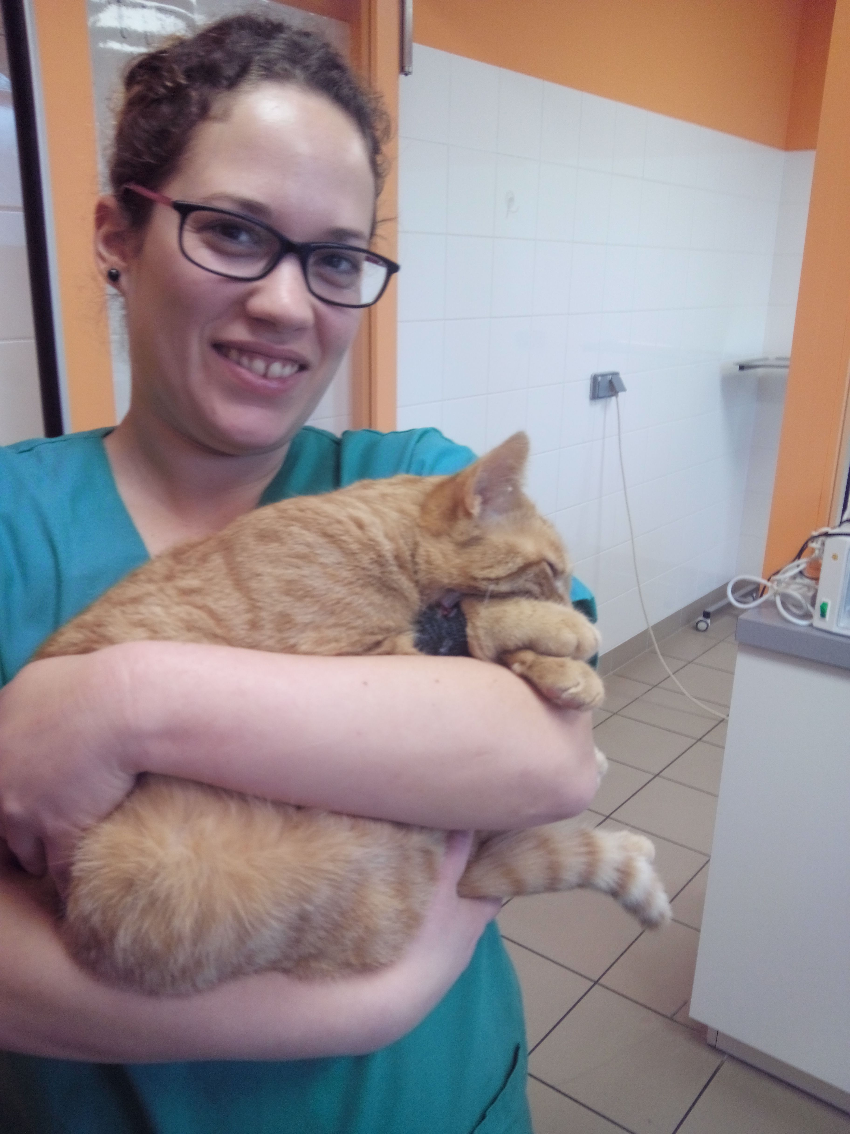

Carole
Chevalier
vous décrivantgugi




Formation

Ma famille, mes amis, les animaux, les voyages (un an dans les îles de l’océan Indien et en Asie du sud est), natation, plongée sous marine (niveau 1 Open Water),randonnée…
Centres d’intérêt

2015 - 2016 • Aide-Soignant Vétérinaire option NAC. Mention « Bien » • École Supérieure d’Aide Vétérinaire Institut Bonaparte Nantes
2011-2012 • Aide-Soignant Diplômé d’Etat • Institut de Formation Santé de L’Ouest Nantes
2006-2008 • Bac Professionnel « Services en Milieu Rural » • Lycée Châteaubriant
2004-2006 • BEP « Services Aux Personnes » • Lycée Blain
2004• Brevet des Collèges • Collège Blain

Expériences :
  - Remplacements répétés janvier, mars, avril, juillet, août et septembre 2017
Clinique vétérinaire du Pont du Bonhomme à Kervignac
• Accueil, vente, prise de rendez-vous, préparation pré-chirurgical, surveillance du confort et du traitement de l’animal hospitalisé, gestion des stocks, entretien des locaux, du matériel et du linge.

De mi-août à novembre 2016• Clinique vétérinaire du Golfe à Plescop
•Accueil, vente, prise de rendez-vous, préparation pré-chirurgical, surveillance du confort et du son traitement de l’animal hospitalisé, gestion des stocks, entretien des locaux, du matériel et du linge.

Stages :
De septembre 2015 à juin 2016 (lundis et vendredis) •Clinique vétérinaire du Sillon à Blain
Avril 2016 • Clinique vétérinaire Les Alizées en Guadeloupe
Février 2016 • Clinique vétérinaire de la Varennes à Nort sur Erdre
Janvier 2016 • Clinique vétérinaire de l’Estuaire à Savenay
Novembre 2015 • Clinique vétérinaire Racine à Carquefou
Octobre 2015 • Cabinet vétérinaire à Plessée
  - Accueil, vente, prise de rendez-vous, préparation pré-chirurgical, aide chirurgical, suivi de traitement, surveillance du confort de l’animal hospitalisé, gestion des stock, entretien des locaux, du matériel et du linge.

AIDE SOIGNANTE DIPLOMEE D’ETAT (de 2012 à 2016)
AGENT DE SERVICES HOSPITALIER- AIDE A DOMICILE (2008 à 2012)

Expérience professionnelle

Allée des Goélands
56470 Saint Philibert

Tél.
07.85.54.59.45

Email
chevaliercarole14@ yahoo.fr

Né le 14/06/88
29 ans

En couple
Permis et véhicule

Assistante vétérinaire

